景观手绘精品课程培训班
课 程 名 称 | 图 形 示 意 | 授 课 内 容
一  关于手绘 |  | 1、手绘的概念；  2、手绘表现技法的演变；  3、手绘在现代工作中扮演的角色；
二  线的画法 |  | 1、直线与斜线的用处与画法；  2、竖线与抖线的运用与画法；  3、曲线与异形线的运用与画法；
三  图形思维训练 | 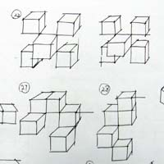 | 1、基础图形的画法；  2、基础图形的组合训练；  3、基础图形的拓展训练；
四  透 视 | 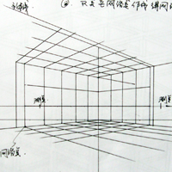 | 1、透视的概念；  2、一点透视的画法；  3、两点透视的画法；  4、微角透视的画法；  5、透视在徒手表现中的快速画法；
五  单体画法 | 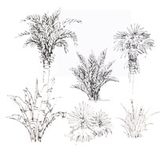 | 1、常用植物画法一；  2、常用植物画法二；  3、山、石、水画法；  4、单体组合训练。
六  方案设计程序  与思维方法 | 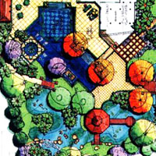 | 1、平面方案在设计中的重要性；  2、方案设计的基本程序；  3、方案设计思维方法。
七  平面方案  线稿透视表现 | 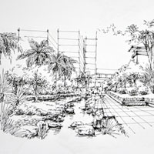 | 1、如何将平面转换成透视图；  2、空间构思草图训练；  3、人视点一点透视表现训练；  4、人视点两点透视表现训练；  5、鸟瞰图、轴测图表现训练。
八  构 图 |  | 1、构图的概念；  2、构图的几种基本形式；  3、构图中视点的选择；  4、构图中视觉中心的营造。
九  色彩原理 | 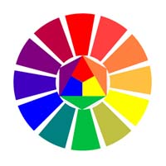 | 1、色彩的三原色；  2、色彩原理——三要素；  3、色彩的对比与调和；  4、画面调子的处理。
十  色彩表现 | 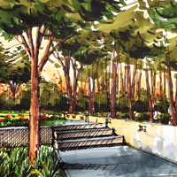 | 1、马克笔基础表现训练；  2、马克笔综合表现训练；  3、彩铅马克结合的表现训练；  4、各种材质的表现方法；  5、空间表现中的视觉中心的营造。
十一  方案综合  表现训练 |  | 1、方案整体构思设计；  2、平面、立面、剖面图的表现；  3、透视图的综合表现训练。
十二  快题训练 | 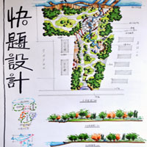 | 1、快题版面编排技巧；  2、快题表现中的注意事项；  3、快题限时训练。

教学特色：师徒传承，家辅式小班教学，根据每个学员自身情况，因材施教；没有美术基础不影响手绘的学习，教学直接从基础训练开始。
开课形式：
A、全天班（寒暑假期间开课）：针对可以全天在画室学习的学员，主要在寒暑假期间开课；
B、晚班：针对白天要学习工作的学员（按上课课时计算，学完全部课程为止）可随到随学；
C、周末班：针对周六周末有时间的学员（按课时计算，学完全部课程为止）可随到随学；
D、个人进度班：按个人时间和进度授课，可预约上课时间，主要针对常加班和出差的学员……
开课时间：2014年度1、3、5、7、9、11月开课；个人进度班可随到随学……
上课地点：昆明市小西门立交桥旁富春大厦； 市区内东、南、西、北方向均有公交直达；
联系方式：
电话：0871-6823 3303 130 9999 2790
Q Q：389943866 1179 0987 6
http://www.y1art.com
联系人：王艺 老师
相关课程：
建筑手绘精品课程
室内手绘精品课程
日式动画手绘培训

